浙江省衢州市2015年中考物理试题（word解析版）
一．选择题
1．下列各图能正确反映电荷之间、磁极之间相互作用规律的是（ ）
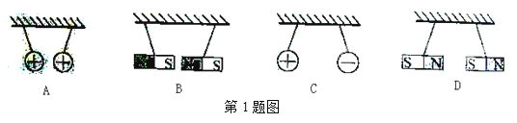
【答案】B
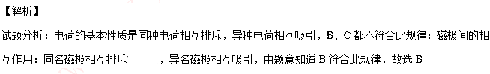
【考点定位】 电荷之间、磁极之间相互作用规律
8．如图所示，一束光线斜射到平面镜上，其中反射角是（ ）
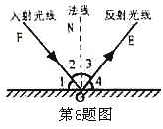
A．∠1 B．∠2 C．∠3 D．∠4
【答案】C
【解析】
试题分析：法线是过光的入射点所作的与反射面垂直的直线；入射角是入射光线与法线的夹角；反射角是反射光线与法线间的夹角。由此判断，反射角是∠3，入射角是∠2，故选C。
【考点定位】 入射角和反射角
10．乒乓球的直径加大后，国际乒乓联又改变了制作乒乓球的材料，目的是提高乒乓球比赛的观赏性。小柯认为乒乓球材料的改变，是为了减弱乒乓球的弹性。他用材料不同、其它条件相同的乒乓球设计了以下实验验证方案，其中最合理的是（ ）
A．用不同的力将乒乓球掷向地面，比较落地后反弹的高度
B．把乒乓球沿不同方向抛向地面，比较落地后反弹的高度
C．把乒乓球从不同高度静止释放，比较落地后反弹的高度
D．把乒乓球从同一高度静止释放，比较落地后反弹的高度
【答案】D
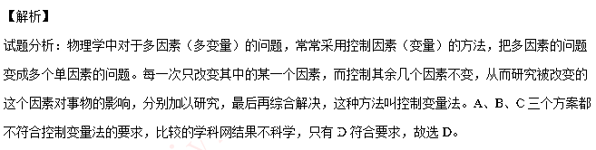
【考点定位】 控制变量法
12．科学实验中常常用到水，下列实验中水的作用与海波熔化实验中水的作用类似的是（ ）
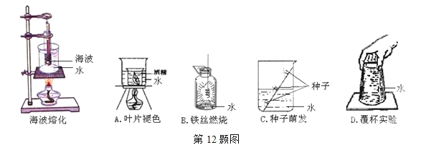
【答案】A
【解析】
试题分析：采用水浴法给海波加热目的是为了加热过程缓慢，易于观察温度的变化，受热均匀，保证实验效果。符合这个要求的只有A选项。
【考点定位】 实验中水的作用
13．考试时，许多同学有一个不良习惯，将笔放在手指上不停地转圈，笔会经常掉到地面或桌面上发出噪声。下列说法正确的是（ ）
A．笔在下落过程中不受力的作用 B．笔停在静止的手指上时受到平衡力作用
C．笔在手指中拨动是时才会连续转圈，说明力是维持物体运动的原因
D．手指不拨动笔，笔也会在手指上继续转动一段时间，说明笔与手指间不存在摩擦力
【答案】B
【解析】
试题分析：根据题意笔在下落过程中会受到重力和空气阻力的作用，故A错误；根据牛顿第一定律知道，笔停在静止的手指上时，是受到的合外力为零，即受到平衡力的作用，故B正确；拨动是时才会连续转圈，是拨动改变了静止的状态，所以力是改变运动状态的原因，故C错误；手指不拨动笔，笔也会在手指上继续转动一段时间，是因为任何物体都有惯性，慢慢停下来是由于受到了摩擦力的作用，故D错误。
【考点定位】 牛顿第一定律的理解
] 15．如下为汽车启动原理图。汽车启动时，需将钥匙插入钥匙孔并旋转（相当于接通电路）。下列有关说法错误的是（ ）
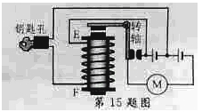
A．此时通电螺线管产生磁性 B．通电螺线管E端的磁极为南极
C．电动机是利用电磁感应原理制成的 D．通电螺线管两端电压与电动机两端电压不同
【答案】C
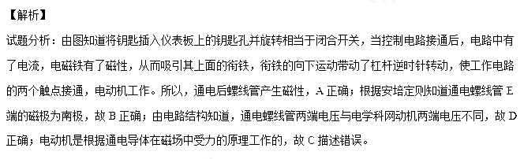
【考点定位】 电磁继电器的原理、组成和特点
二．填空题
17．“科学就在身边”，请解释下列生活现象。
现象一：雨天走路，很多人裤子后面会甩上泥巴。原因是他们走路是地脚后跟向后抬得过高、过快，把附着在鞋底的泥巴甩离，由于泥巴具有 就飞到裤子上去了。
现象二：输液时药液匀速下滴。如图所示，输液时输液袋口A处后插有输液管B、空气管C，C插入袋口处不能过高，保证袋口处压强与大气压相等，致使药液流入人体是输液管中液体（即袋口到手的液柱）产生的压强，与袋内药液高度无关，当吊瓶和手之间的高度差一定时，输液管中液体对手上针眼处的 不变，与人体血液的压强差保持恒定，药液匀速下滴
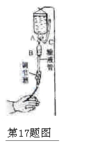
【答案】惯性 压强或压力
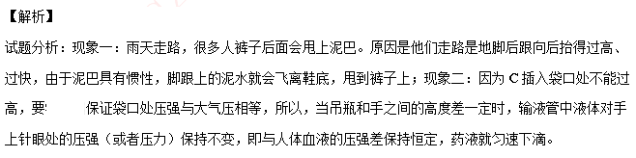
【考点定位】 解释生活现象
20．篆刻社团的小柯，对篆刻印章的石头的密度进行测量，相关过程及数据如图，则石头的密度为 g/cm³，再将它浸没在烧杯中的水里，石头受到的浮力为 N。
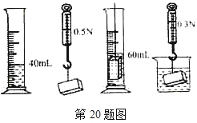
【答案】2.5 0.2
【解析】
试题分析：由图知道石头的重力是0.5N，即质量是50g；石头的体积是（60-40）ml=20ml，所以石头的密度是ρ=m/V=50g/20cm³=2.5g/cm³；将它浸没在烧杯中的水里，石头受到的浮力为F_{浮}=0.5N-0.3N=0.2N。
【考点定位】 密度和浮力的计算
21．如图甲所示，已知电源电压为10V，将滑动变阻器滑片P移到最左端，闭合开关S，灯泡发光，电流表示数为0.35A，电压表示数如图乙所示，则此时滑动变阻器接入电路的电阻是 Ω。当滑片P向右移动的过程中灯泡亮度 （选填“变亮”、“不变”或“变暗”）。
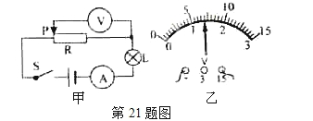
【答案】20 不变
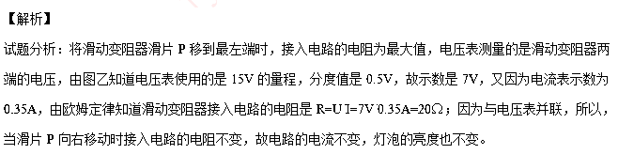【考点定位】 串并联电路的特点 电压表的使用 欧姆定律
23．如图为水平桌面上的圆形玻璃转盘（转盘半径为50cm），在水平力作用下能绕转盘中心O点自由转动，转动时可视为杠杆。甲在A点施加一个大小为20N的水平力F_{A}，让转盘转动；对面的乙在距O点40 cm处的B点同进施加一个水平力，想让转盘反方向转动。乙应沿图中 （选填“F₁”、“F₂”、“F₃”、或“F₄”）方向施加一个至少为 N的力，才可能达到目的（假设只有甲、乙两人对转盘施力，忽略其它力对转动的影响）。
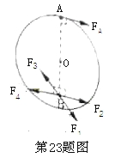
【答案】F₂ 25
【解析】
试题分析：根据题意知道圆形玻璃转盘转动时可视为杠杆，在A点施加一个大小为20N的水平力F_{A}，转盘会沿顺时针方向转动，要让转盘反方向转动，且作用力最小，实施的作用力方向必须与直径AB垂直，且与F₁方向相同，故应为F₂；由平衡条件知道F₁AO=F₂OB，所以，F₂=F₁AO/ OB=25N。
【考点定位】 杠杠及其平衡条件
三．实验探究题
26．甲为研究并联电路电流规律的实验电路图。
（1）若要测量干路电流，则电流表应串联在甲图中的 （选填“A”、“B”或“C”）处。
（2）若要测量A处的电流，连好电路闭合开关前，发现电流表指针位置如图乙所示。调整正确后闭合开关，发现指针又偏向图乙位置，其原因是 。
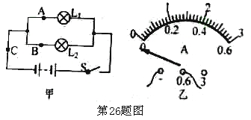
（3）纠正（2）中错误后，测出A、B、C三处的电流值如表所示。由此得出结论：并联电路中，干路电流等于各支路电流之和，且各支路的电流相等。这个实验在设计方案上还存在的不足之处是： （写出一条）。
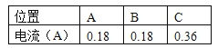
【答案】（1）C （2）电流表“+”、“－”接线柱接反 （3）用同一规格的灯泡或只测量得到一组实验数据
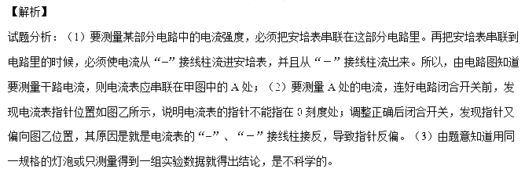
【考点定位】 研究 并联电路电流规律的实验 电流表的使用
29．《乌鸦喝水》故事里的乌鸦真的都能喝到水吗（假设水要满到瓶口）？影响乌鸦能否喝到水的因素有哪些呢？
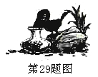
小柯找来三个容积不同的圆柱体塑料杯（220ml、300ml、350ml）、同规格小钢珠、大小相近的鹅卵石（比小钢珠大）、沙子、量筒（500ml）、烧杯、水槽等器材进行探究。
（1）小柯找来三个塑料杯，目的是研究乌鸦能否喝到水是否与容器 有关。
（2）小柯往一个空杯里加入一些水，再往里投钢珠，发现无论投入多少，水都不能满到杯口。是不是原先杯里的水太少？杯里至少要有多少水才行？请你设计方案，测出往该塑料杯里投钢珠使水满到杯口需要的最少水量： 。
（3）已知往300ml的杯子里投钢珠测出使水满到杯口需要的最少水量为145ml。现在往空杯里加145ml水后，投入鹅卵石。多次实验发现无论投入多少鹅卵石，杯内水位虽有差异，但都不能满到杯口，接着往其中投入沙子，水面上升并溢出杯口。说明乌鸦能否喝到水，还跟 有关。
【答案】（1）大小或容积 （2）方法一：先将小钢珠填满杯子，然后在量筒里量取一定量的水V₀，再将量筒里的水慢慢倒入杯子中，当水满到杯口时，读出量筒里剩余的水量V₁，从而计算出倒入杯里的水量（V₀－V₁），该水量就是采用投钢珠喝到水时杯子里需要装入的最少水量。 方法二：先将杯子装满水，然后将杯子放到没有水的水槽中，再往杯子中投入小钢珠，直至小钢珠堆满杯子，将水槽中的水倒入量筒中，测量出水量。从而计算出留在杯子里的水量，该水量就是采用抽小钢珠喝到水时杯子里需要装入的最少水量。（注：其它方法合理，均可酌情给分） （3）投入物体之间的空隙（间隙）和投入物体与杯子内壁间隙
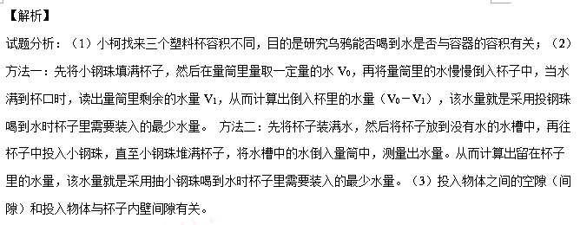
【考点定位】 用物理知识解决实际问题
四．解答题
31．随着生活水平不断提高，小轿车走进许多家庭。
（1）轿车行驶时，汽油机将内能转化为机械能的是 冲程。
（2）按图乙所示速度行驶180km约需多少时间？（写出计算过程）
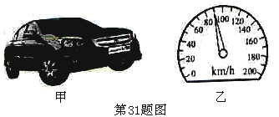
【答案】（1）做功 （2）2h
【解析】
试题分析：（1）汽油机的四个冲程是吸气、压缩、做功、排气冲程．做功冲程中高温高压燃气推动活塞向下运动，将内能转化为机械能．
（2）由题意知道s=180km，由图乙知道车的速度是v=90km/h，所以行驶的时间是t=s/v=180km/90km/h=2h
【考点定位】 内燃机的四个冲程 速度公式的应用
36．图甲为玩具“跳跳杆”及组成部件（相关信息见下表）。杆内的弹簧可以自由伸缩，人站上踏板后弹簧受拉伸长，随后收缩将人向上弹起，带动跳跳杆一起向上运动。由于重力作用，人和跳跳杆在到达最高处后会下落，杆着地后，人继续往下运动拉长弹簧，接着弹簧又收缩将人向上弹起，……所以人就和杆一起连续跳。

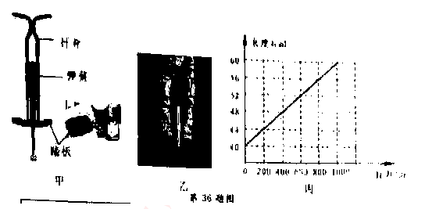
（1）人站在踏板弹簧向下伸长的过程中，下列说法正确的是 。
A．人的重力势能减小 B．弹簧的弹性势能增大 C．人的机械能守恒
（2）玩跳跳杆需要保持身体的平衡和动作的协调，这主要是 （选填“大脑”、“小脑”或“脑干”）的功能。
（3）如图乙，质量为60kg、双脚面积为0.04m²的同学在玩跳跳杆，当弹簧的长度为56cm时，踏板与他的双脚完全接触，此时弹簧的弹力通过踏板对脚的压强是多少（踏板的重力忽略不计，弹簧的长度与所受拉力关系如图丙）？
（4）上题中的同学在水平地面上连续跳了20次，杆每次上升的高度平均为0.2m，则弹簧克服杆本身重力做功 J（假设杆始终竖直），从能量利用角度分析，跳跳杆本身的重量应该 。
【答案】（1）A B （2）小脑 （3）1×10⁵Pa （4）100 小一点（或轻一点）
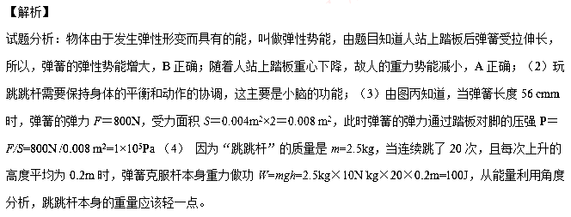
【考点定位】 机械能的守恒与转化 压强的计算 功的计算

